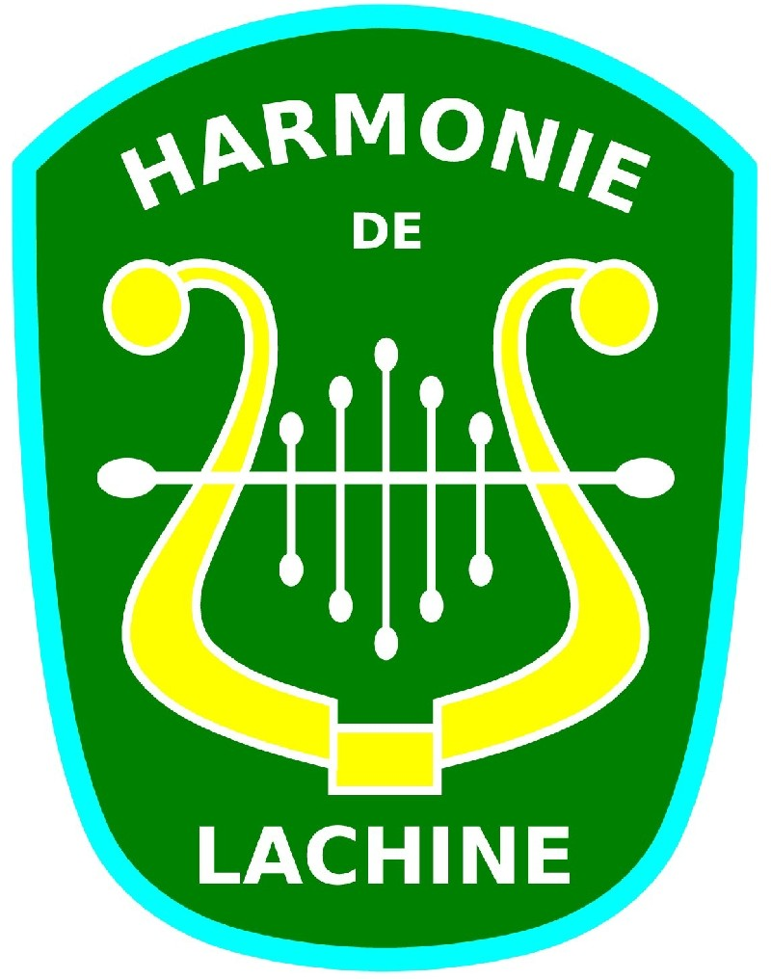

A qui de droit,

Nous avons tenu un assemble generale annuelle dans l’exercise 2021-2022. Lors de cette assemble, nous avons remlpace notre vice presidente Claire Mondoux par Ariel Davidson. Les changements sont inscrits sur le registraire des entreprises.

Ivan Reede, president
pour l’Harmonie de Lachine
2022-11-03

